教师网上成绩录入操作说明：
1．打开浏览器，在地址栏输入“tms.jlu.edu.cn”打开教务系统登录页面，输入用户名、密码，选择“教师”选项，点击登录。（用户名和初始密码都为教师的工作证号）
2．进入系统后，选择信息维护—密码修改可以修改个人密码。

3．选择成绩录入菜单然后选择一门课程。
4．输入课程密码，点击确定按钮（不要直接按回车）。出现切换记分制提示点击确定（录入过程中如果要切换记分制（如：百分制换为五级制）已录入的成绩将被清除需重新录入
）。注：如果点击确定后没有任何反应可能是窗口被拦截，请尝试按住Ctrl再点确定。
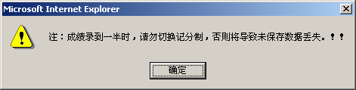

5．出现学生名单后，直接在总评成绩栏录入成绩，录完后点保存（建议每录入10—20条记录后点击保存，否则容易造成数据丢失），确认录入无误后点击提交，提交后该课程的成绩将被锁定不能再修改，如修改需经教务处审批；如果要根据平时、其中、其末等成绩由系统自动计算总评成绩，则需录入各项成绩并设置名单底部各项成绩所占比例，然后点击保存即可计算出总评成绩；成绩提交后点击输出打印按钮可将成绩输出打印。
可根据需要选择记分制
各项成绩所占比例设置

